RESPUESTAS T. P. N 9
Sistemas mixtos : Recta- Circunferencia
Páginas del Stewart 6º Edición: 88, 89, 90 y 94
Problema 1)
- La recta es secante a la circunferencia en
- La recta es secante a la circunferencia en
- La recta es exterior a la circunferencia
- La recta es tangente a la circunferencia en
- La recta es exterior a la circunferencia
- La recta es secante a la circunferencia en
- La recta es tangente a la circunferencia en
- La recta es secante a la circunferencia en

SISTEMAS DE DESIGUALDADES - APLICACIONES
Páginas del Stewart 6º Edición: 703 a 709
Problema 2)
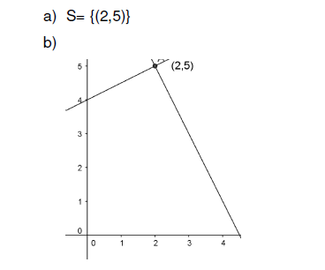

Problema 3)
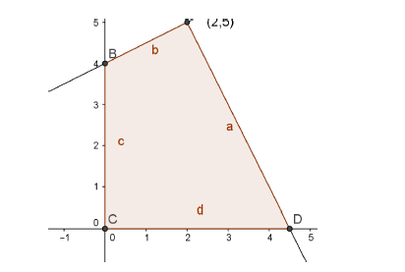

Problema 4)
2
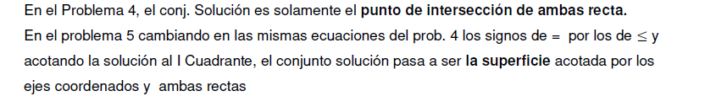
3

Problema 5)
. 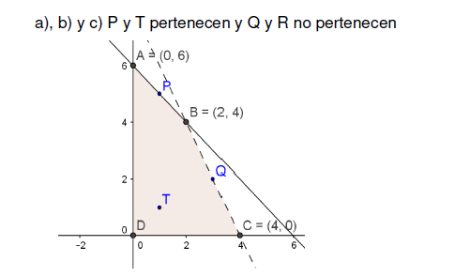

Problema 6)
